Universidad Autónoma de Santo Domingo



**Nombre: Luis Miguel Sánchez Cabreja**

**Matrícula: 100613071**

**Asignación: Creación de TAD**

**Clase: Estructura de Datos**

**Profesor: Silverio del Orbe Abad**

**Sección: Z02**

**Diagrama de clase**

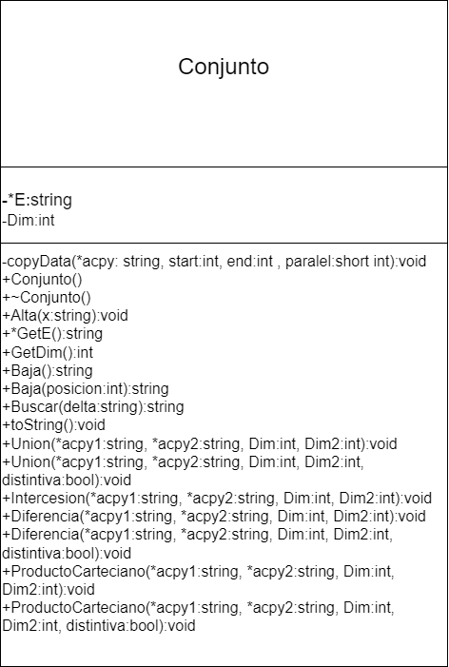

**Unit Testing de la Interface**

int main(){//Unit Testing

Conjunto con1, con2 , con3;

string elemento = "";

cout<<"\tCONJUNTO 1"<<endl;

cout<<"\nIntroduzca su elemento(Para terminar entre ENTER): ";

getline(cin,elemento);

con1.Alta(elemento);

while(elemento!=""){

cout<<"\nIntroduzca su elemento(Para terminar entre ENTER): ";

getline(cin,elemento);

con1.Alta(elemento);

}

cout<<"\n";

cout<<"\tCONJUNTO 2"<<endl;

elemento = "";

cout<<"\nIntroduzca su elemento(Para terminar entre ENTER ): ";

getline(cin,elemento);

con2.Alta(elemento);

while(elemento!=""){

cout<<"\nIntroduzca su elemento(Para terminar entre ENTER ): ";

getline(cin,elemento);

con2.Alta(elemento);

}

cout<<"\nConjunto 1: ";con1.toString();cout<<endl;

cout<<"Conjunto 2: ";con2.toString();cout<<endl;

system("pause");

while(elemento!="0"){

system("cls");

string *Conjunto1 = con1.GetE();

string *Conjunto2 = con2.GetE();

int Dim1 = con1.GetDim();

int Dim2 = con2.GetDim();

cout<<"\n";

cout<<"**************INTERFAZ**************"<<endl;

cout<<"Conjunto 1: ";con1.toString();cout<<endl;

cout<<"Conjunto 2: ";con2.toString();cout<<endl;

cout<<"\n0.Salir \n1.Alta \n2.Baja \n3.Buscar elemento \n4.Union \n5.Intercesion \n6.Diferencia \n7.Producto"<<endl;

cout<<"Que desea hacer?";getline(cin,elemento);

if(elemento=="0"){break;//Salida//

}

else if(elemento=="1"){//Alta//

cout<<"\nConjunto 1: ";con1.toString();cout<<endl;

cout<<"Conjunto 2: ";con2.toString();cout<<endl;

cout<<"\nCual conjunto quiere manejar?";

getline(cin,elemento);

if(elemento=="1"){//Alta Conjunto 1

cout<<"\nIntroduzca su elemento(Para terminar introduzca ENTER ): ";

getline(cin,elemento);

con1.Alta(elemento);

cout<<"\nNuevo Conjunto 1: ";con1.toString();cout<<endl;

getline(cin,elemento);

}

else if(elemento=="2"){//Alta Conjunto 2

cout<<"\nIntroduzca su elemento(Para terminar introduzca ENTER ): ";

getline(cin,elemento);

con2.Alta(elemento);

cout<<"\nNuevo Conjunto 2: ";con2.toString();cout<<endl;

getline(cin,elemento); }

}

else if(elemento=="2"){//Baja//

cout<<"\nConjunto 1: ";con1.toString();cout<<endl;

cout<<"Conjunto 2: ";con2.toString();cout<<endl;

cout<<"\nCual conjunto quiere manejar?";

getline(cin,elemento);

int posicion;

if(elemento=="1"){//Baja Conjunto 1//

cout<<"\nConjunto 1: ";con1.toString();cout<<endl;

cout<<"\nComo quiere dar de baja? "<<endl;

cout<<"1. Ultimo elemento \n2. Por posicion"<<endl;

getline(cin,elemento);

if(elemento=="1"){//Baja Conjunto 1 Ultima Posicion

cout<<"Elemento Bajado: "<<con1.Baja()<<endl;

getline(cin,elemento);

}

else if(elemento=="2"){//Baja Conjunto 1 Por Posicion

cout<<"\nConjunto 1: ";con1.toString();cout<<endl;

cout<<"\nEn que posicion quiere eliminar? ";cin>>posicion;

cout<<"Elemento Bajado: "<<con1.Baja(posicion)<<endl;

system("pause");

}

}

else if(elemento=="2"){//Baja Conjunto 2

cout<<"\nConjunto 2: ";con2.toString();cout<<endl;

cout<<"\nComo quiere dar de baja? "<<endl;

cout<<"1. Ultimo elemento \n2. Por posicion"<<endl;

getline(cin,elemento);

if(elemento=="1"){//Baja Conjunto 2 Ultima Posicion

cout<<"Elemento Bajado: "<<con2.Baja()<<endl;

getline(cin,elemento);

}

else if(elemento=="2"){//Baja Conjunto 2 Por Posicion

cout<<"\nConjunto 2: ";con2.toString();cout<<endl;

cout<<"\nEn que posicion quiere eliminar? ";cin>>posicion;

cout<<"Elemento Bajado: "<<con2.Baja(posicion)<<endl;

system("pause");

}

}

}

else if(elemento=="3"){//Buscar

cout<<"\nConjunto 1: ";con1.toString();cout<<endl;

cout<<"Conjunto 2: ";con2.toString();cout<<endl;

cout<<"\nCual conjunto quiere manejar?";

getline(cin,elemento);

if (elemento=="1"){//Buscar en Conjunto 1

cout<<"\nConjunto 1: ";con1.toString();cout<<endl;

cout<<"\nDigite que elemento quiere buscar: ";

getline(cin,elemento);

cout<<"Elemento buscado: "<<con1.Buscar(elemento)<<endl;

getline(cin,elemento);

}

else if (elemento=="2"){//Buscar en Conjunto 2

cout<<"\nConjunto 2: ";con2.toString();cout<<endl;

cout<<"\nDigite que elemento quiere buscar: ";

getline(cin,elemento);

cout<<"Elemento buscado: "<<con2.Buscar(elemento)<<endl;

getline(cin,elemento);

}

}

else if(elemento=="4"){//Union

cout<<"Como quiere unir los conjuntos?"<<endl;

cout<<"\n1.Union normal \n2.Union distintiva"<<endl;

getline(cin,elemento);

if(elemento=="1"){//Union Normal

cout<<"\nConjunto Unido 1-2: ";con3.Union(Conjunto1,Conjunto2,Dim1,Dim2);

getline(cin,elemento);

}

else if(elemento=="2"){//Union Distintiva

cout<<"\nConjunto Unido distintivamente 1-2: ";con3.Union(Conjunto1,Conjunto2,Dim1,Dim2,true);

getline(cin,elemento);

}

}

else if(elemento=="5"){//Intercesion

cout<<"\nConjunto Intercedido: ";con3.Intercesion(Conjunto1,Conjunto2,Dim1,Dim2);

getline(cin,elemento);

}

else if(elemento=="6"){//Diferencia

cout<<"Que conjunto quiere diferenciar de cual?"<<endl;

cout<<"\n1.Diferenciar Conjunto 1 de 2 \n2.Diferenciar Conjunto 2 de 1"<<endl;

getline(cin,elemento);

if(elemento=="1"){//Conjunto 1 diferenciado de 2

cout<<"\nConjunto 1 diferenciado de 2: ";con3.Diferencia(Conjunto1,Conjunto2,Dim1,Dim2);

getline(cin,elemento);

}

else if(elemento=="2"){//Conjunto 2 diferenciado de 1

cout<<"\nConjunto 2 diferenciado de 1: ";con3.Diferencia(Conjunto1,Conjunto2,Dim1,Dim2,true);

getline(cin,elemento);

}

}

else if(elemento=="7"){//Producto

cout<<"\nQue tipo de Producto quiere?";

cout<<"\n1.Producto Carteciano \n2.Producto Natural"<<endl;

getline(cin,elemento);

if(elemento=="1"){//Producto Carteciano

cout<<"\nQue operacion quiere realizar?";

cout<<"\n1.Conjunto 1 X Conjunto 2 \n2.Conjunto 2 X Conjunto 1"<<endl;

getline(cin,elemento);

if(elemento=="1"){

cout<<"Producto Carteciano (Conjunto 1 X Conjunto 2): ";con3.ProductoCarteciano(Conjunto1,Conjunto2,Dim1,Dim2);

getline(cin,elemento);

}

else if(elemento=="2"){

cout<<"Producto Carteciano (Conjunto 2 X Conjunto 1): ";con3.ProductoCarteciano(Conjunto1,Conjunto2,Dim1,Dim2,true);

getline(cin,elemento);

}

}

else if(elemento=="2"){

cout<<"Producto Natural (Conjunto 1 X Conjunto 2): ";

getline(cin,elemento);

}

}

}

}

**Código Fuente**

#include <iostream>

#include <string>

#include "Conjunto.h"

using namespace std;

Conjunto::Conjunto(){

E = NULL;

this->Dim = 0;

}

Conjunto::~Conjunto(){

delete E;

}

string* Conjunto::GetE(){

return E;

}

int Conjunto::GetDim(){

return Dim;

}

void Conjunto::Alta(string x){

// por cada alta hay que volver a resim el E

if(x!=""){

string *acopy = E;

Dim++;

this->E = new string[Dim];

copyData(acopy, 0,Dim-1, 0);

this->E[Dim - 1] = x; // nueva alta en posicion n-1

}

else;

}

void Conjunto::copyData(string *acpy, int start, int end, short int paralel){

for (int k = start; k < end; k++)

this->E[k] = acpy[k+paralel];

}

string Conjunto::Baja(){

// por cada alta hay que volver a resim el E

string *acopy = E;

string bajado = acopy[Dim - 1]; // retira el ultimo

Dim--;

this->E = new string[Dim];

copyData(acopy, 0, Dim,0);

return bajado;

}

string Conjunto::Baja(int posicion){

// por cada alta hay que volver a resim el E

if (posicion < 0 || posicion > Dim - 1)

return "";

string *acopy = E;

string bajado = acopy[posicion];

Dim--;

this->E = new string[Dim];

copyData(acopy, 0, posicion, 0);

copyData(acopy, posicion, Dim, 1);

return bajado;

}

string Conjunto::Buscar(string delta){

// por cada alta hay que volver a resim el E

string buscado = "";

for (int k = 0; k < Dim; k++)

if (E[k] == delta){

buscado = E[k];

break;

}

return buscado;

}

void Conjunto::Union(string *acpy1,string *acpy2, int Dim, int Dim2){//Union Normal

cout<<"[";

for (int i = 0; i < Dim; i++)

{

cout << acpy1[i] <<",";

}

for (int i = 0; i < Dim2; i++)

{

cout << acpy2[i] <<",";

}

cout<<"]";

}

void Conjunto::Union(string *acpy1,string *acpy2,int Dim, int Dim2, bool distintiva){//Union Distintiva

cout<<"[";

for(int l=0;l<Dim;l++){

cout<<acpy1[l]<<" ";

}

for(int k=0;k<Dim2;k++){

int contador=0;

for(int i=0;i<Dim;i++){

if(acpy1[i]==acpy2[k]){

contador++;

}

}

if(contador==0){

if(k==Dim2-1){

cout<<acpy2[k];

break;

}

cout<<acpy2[k]<<" ";

}

else if(contador>0){

}

}

cout<<"]"<<endl;

}

void Conjunto::toString() {

cout<<"[";

for (int i = 0; i < Dim; i++)

{

cout << E[i] <<" ";

}

cout<<"]";

}

void Conjunto::Intercesion(string *acpy1,string *acpy2,int Dim, int Dim2){

cout<<"[";

for(int k=0;k<Dim2;k++){

for(int i=0;i<Dim;i++){

if(acpy1[i]==acpy2[k]){

cout<<acpy2[k]<<" ";

}

}

}

cout<<"]"<<endl;

}

void Conjunto::Diferencia(string *acpy1,string *acpy2,int Dim, int Dim2){//Diferencia Conjunto 1 de Conjunto 2

cout<<"[";

bool roptura = false;

for(int k=0;k<Dim;k++){

roptura = false;

for(int i=0;i<Dim2;i++){

if(acpy1[k]==acpy2[i]){

roptura = true;

break;

}

}

if(roptura!=true){

cout<<acpy1[k]<<" ";

}

}

cout<<"]"<<endl;

}

void Conjunto::Diferencia(string *acpy1,string *acpy2,int Dim, int Dim2, bool distintiva){//Diferencia Conjunto 2 de Conjunto 1

cout<<"[";

bool roptura = false;

for(int k=0;k<Dim2;k++){

roptura = false;

for(int i=0;i<Dim;i++){

if(acpy2[k]==acpy1[i]){

roptura = true;

break;

}

}

if(roptura!=true){

cout<<acpy2[k]<<" ";

}

}

cout<<"]"<<endl;

}

void Conjunto::ProductoCarteciano(string *acpy1,string *acpy2, int Dim, int Dim2){//Conjunto1 x Conjunto2

cout<<"[";

for(int k=0;k<Dim;k++){

for(int i=0;i<Dim2;i++){

cout<<"("<<acpy1[k]<<","<<acpy2[i]<<"),";

}

}

cout<<"]"<<endl;

}

void Conjunto::ProductoCarteciano(string *acpy1,string *acpy2, int Dim, int Dim2,bool distintiva){

cout<<"[";

for(int k=0;k<Dim2;k++){

for(int i=0;i<Dim;i++){

cout<<"("<<acpy2[k]<<","<<acpy1[i]<<"),";

}

}

cout<<"]"<<endl;

}

**Creación de Conjuntos**

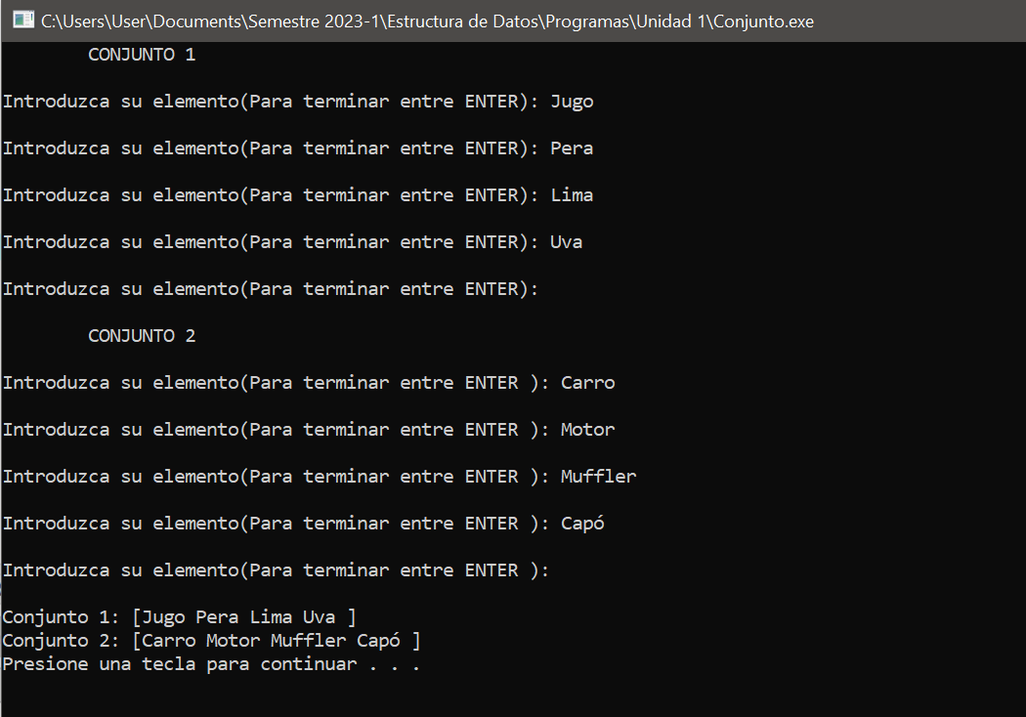

**Interfaz**

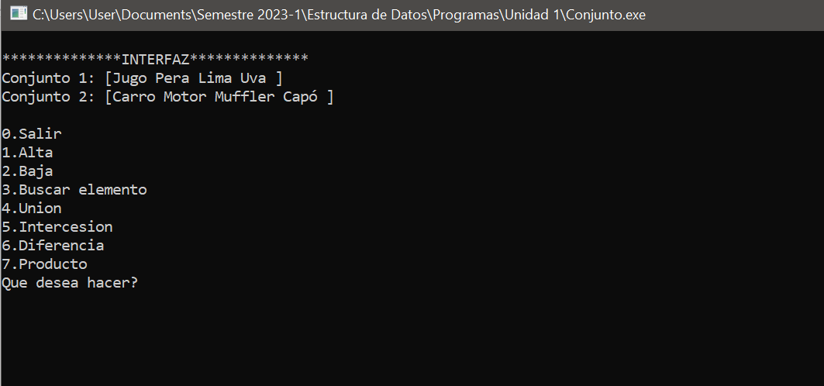

**Alta**

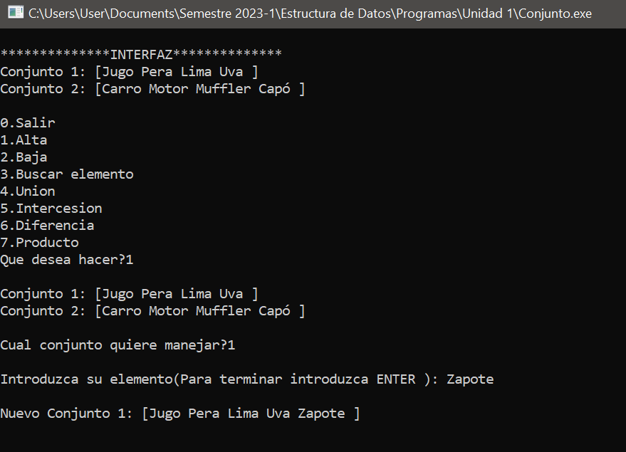

**Baja (Ultima Posición)**

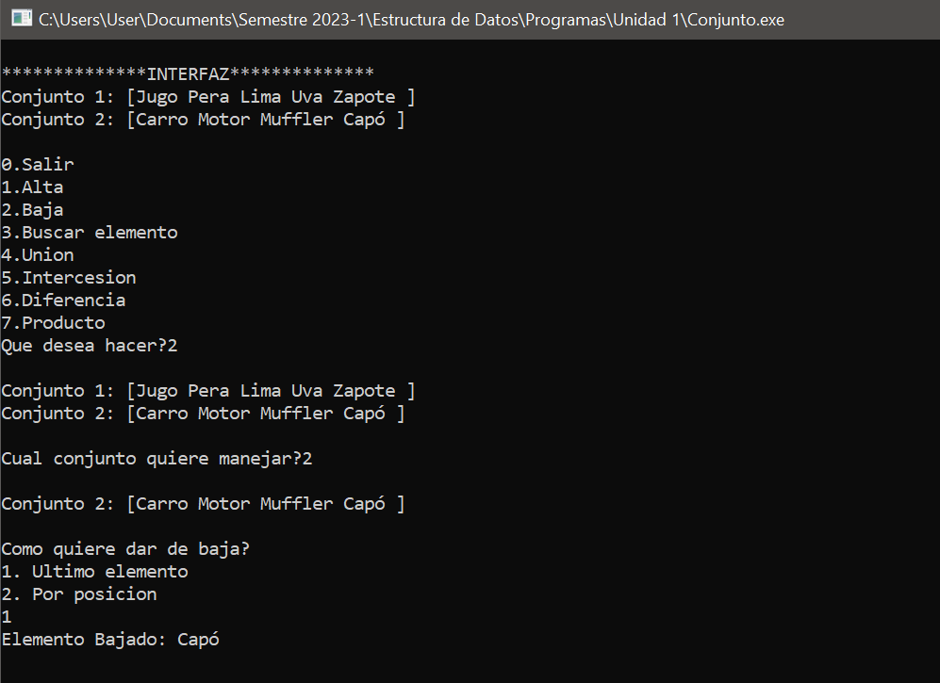

**Baja (Por posición)**

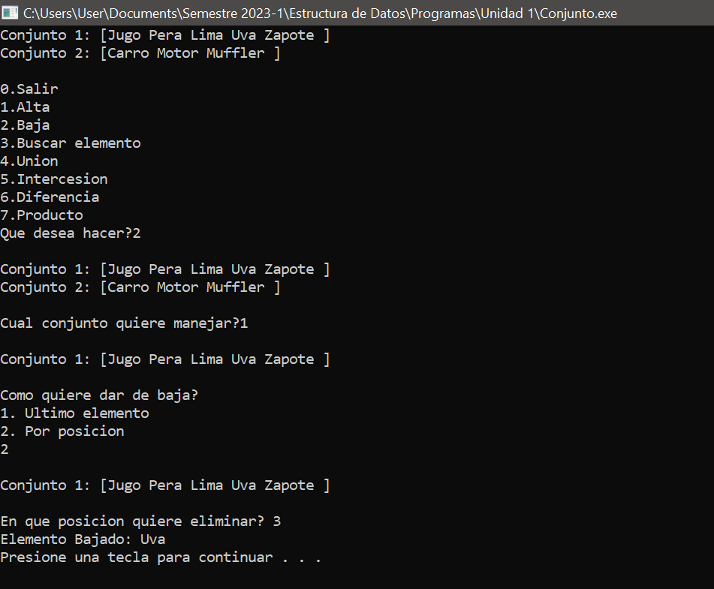

**Buscar**

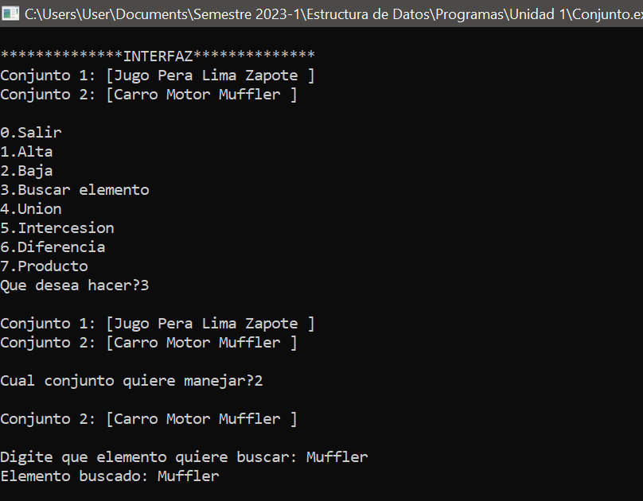

**Unión normal**

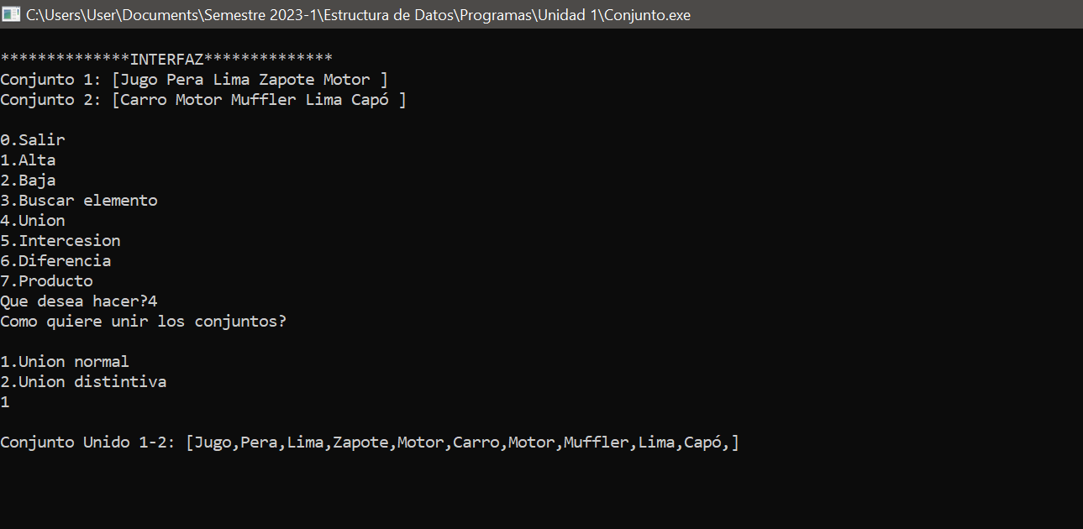

**Unión Distintiva**

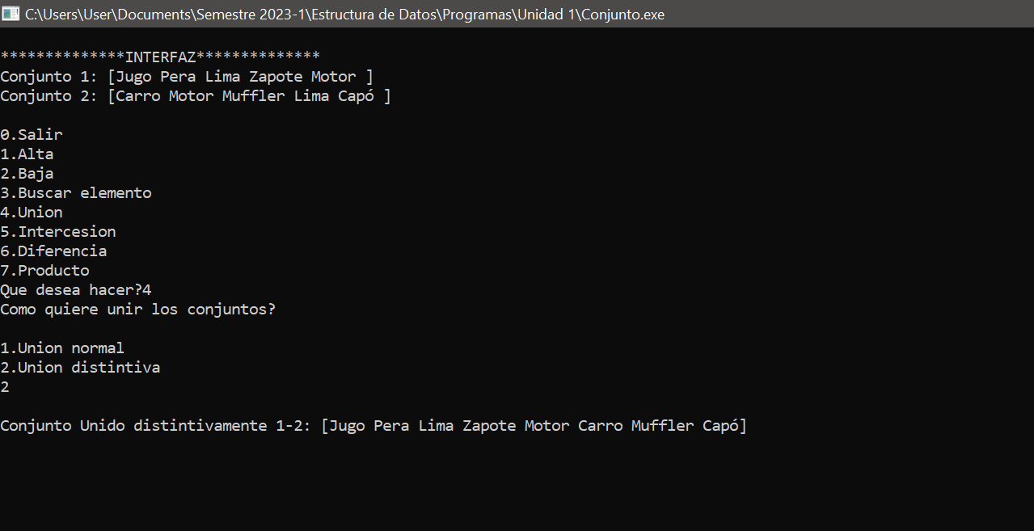

**Intercesión**

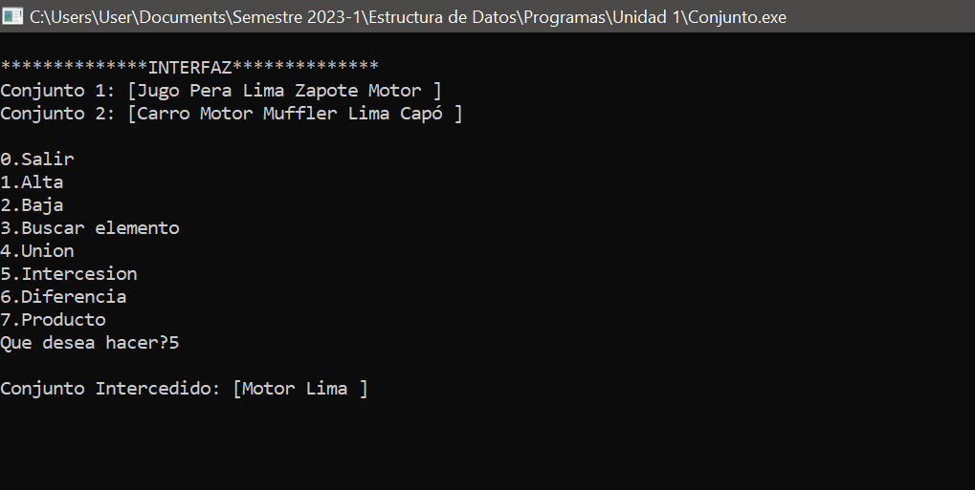

**Diferencia**

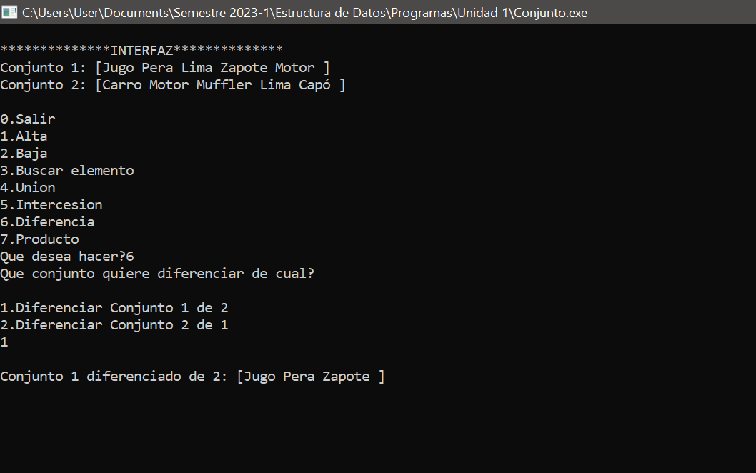

**Producto Carteciano**

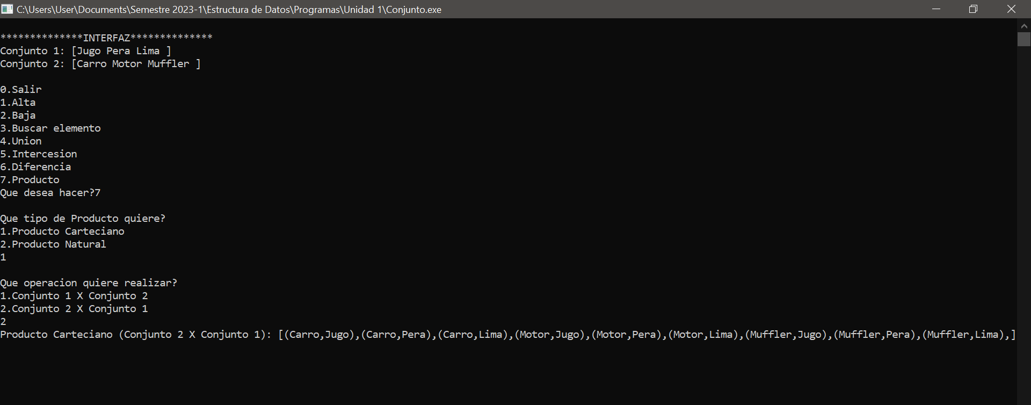

**Conjunto.h(Interface)**

#include <iostream>

#include <string>

using namespace std;

class Conjunto{

private:

string *E;

int Dim; /*Cantidad*/

void copyData(string *acpy, int start, int end, short int paralel);

public:

Conjunto();

~Conjunto();

void Alta(string x);

string* GetE();

int GetDim();

string Baja();

//overload 1 de baja

string Baja(int posicion);

string Buscar(string delta);

void toString();

void Union(string *acpy1,string *acpy2,int Dim, int Dim2);//Union normal

void Union(string *acpy1,string *acpy2,int Dim, int Dim2, bool distintiva);//Union Distintiva

void Intercesion(string *acpy1,string *acpy2,int Dim, int Dim2);

void Diferencia(string *acpy1,string *acpy2,int Dim, int Dim2);//Diferencia Conjunto 1 de Conjunto 2

void Diferencia(string *acpy1,string *acpy2,int Dim, int Dim2, bool distintiva);//Diferencia Conjunto 2 de Conjunto 1

void ProductoCarteciano(string *acpy1,string *acpy2,int Dim, int Dim2);//Conjunto 1 X Conjunto2

void ProductoCarteciano(string *acpy1,string *acpy2,int Dim, int Dim2, bool distintiva);//Conjunto 1 X Conjunto2

};

**Conjunto.cpp(Method Implement)**

#include <iostream>

#include <string>

#include "Conjunto.h"

using namespace std;

Conjunto::Conjunto(){

E = NULL;

this->Dim = 0;

}

Conjunto::~Conjunto(){

delete E;

}

string* Conjunto::GetE(){

return E;

}

int Conjunto::GetDim(){

return Dim;

}

void Conjunto::Alta(string x){

// por cada alta hay que volver a resim el E

if(x!=""){

string *acopy = E;

Dim++;

this->E = new string[Dim];

copyData(acopy, 0,Dim-1, 0);

this->E[Dim - 1] = x; // nueva alta en posicion n-1

}

else;

}

void Conjunto::copyData(string *acpy, int start, int end, short int paralel){

for (int k = start; k < end; k++)

this->E[k] = acpy[k+paralel];

}

string Conjunto::Baja(){

// por cada alta hay que volver a resim el E

string *acopy = E;

string bajado = acopy[Dim - 1]; // retira el ultimo

Dim--;

this->E = new string[Dim];

copyData(acopy, 0, Dim,0);

return bajado;

}

string Conjunto::Baja(int posicion){

// por cada alta hay que volver a resim el E

if (posicion < 0 || posicion > Dim - 1)

return "";

string *acopy = E;

string bajado = acopy[posicion];

Dim--;

this->E = new string[Dim];

copyData(acopy, 0, posicion, 0);

copyData(acopy, posicion, Dim, 1);

return bajado;

}

string Conjunto::Buscar(string delta){

// por cada alta hay que volver a resim el E

string buscado = "";

for (int k = 0; k < Dim; k++)

if (E[k] == delta){

buscado = E[k];

break;

}

return buscado;

}

void Conjunto::Union(string *acpy1,string *acpy2, int Dim, int Dim2){//Union Normal

cout<<"[";

for (int i = 0; i < Dim; i++)

{

cout << acpy1[i] <<",";

}

for (int i = 0; i < Dim2; i++)

{

cout << acpy2[i] <<",";

}

cout<<"]";

}

void Conjunto::Union(string *acpy1,string *acpy2,int Dim, int Dim2, bool distintiva){//Union Distintiva

cout<<"[";

for(int l=0;l<Dim;l++){

cout<<acpy1[l]<<" ";

}

for(int k=0;k<Dim2;k++){

int contador=0;

for(int i=0;i<Dim;i++){

if(acpy1[i]==acpy2[k]){

contador++;

}

}

if(contador==0){

if(k==Dim2-1){

cout<<acpy2[k];

break;

}

cout<<acpy2[k]<<" ";

}

else if(contador>0){

}

}

cout<<"]"<<endl;

}

void Conjunto::toString() {

cout<<"[";

for (int i = 0; i < Dim; i++)

{

cout << E[i] <<" ";

}

cout<<"]";

}

void Conjunto::Intercesion(string *acpy1,string *acpy2,int Dim, int Dim2){

cout<<"[";

for(int k=0;k<Dim2;k++){

for(int i=0;i<Dim;i++){

if(acpy1[i]==acpy2[k]){

cout<<acpy2[k]<<" ";

}

}

}

cout<<"]"<<endl;

}

void Conjunto::Diferencia(string *acpy1,string *acpy2,int Dim, int Dim2){//Diferencia Conjunto 1 de Conjunto 2

cout<<"[";

bool roptura = false;

for(int k=0;k<Dim;k++){

roptura = false;

for(int i=0;i<Dim2;i++){

if(acpy1[k]==acpy2[i]){

roptura = true;

break;

}

}

if(roptura!=true){

cout<<acpy1[k]<<" ";

}

}

cout<<"]"<<endl;

}

void Conjunto::Diferencia(string *acpy1,string *acpy2,int Dim, int Dim2, bool distintiva){//Diferencia Conjunto 2 de Conjunto 1

cout<<"[";

bool roptura = false;

for(int k=0;k<Dim2;k++){

roptura = false;

for(int i=0;i<Dim;i++){

if(acpy2[k]==acpy1[i]){

roptura = true;

break;

}

}

if(roptura!=true){

cout<<acpy2[k]<<" ";

}

}

cout<<"]"<<endl;

}

void Conjunto::ProductoCarteciano(string *acpy1,string *acpy2, int Dim, int Dim2){//Conjunto1 x Conjunto2

cout<<"[";

for(int k=0;k<Dim;k++){

for(int i=0;i<Dim2;i++){

cout<<"("<<acpy1[k]<<","<<acpy2[i]<<"),";

}

}

cout<<"]"<<endl;

}

void Conjunto::ProductoCarteciano(string *acpy1,string *acpy2, int Dim, int Dim2,bool distintiva){

cout<<"[";

for(int k=0;k<Dim2;k++){

for(int i=0;i<Dim;i++){

cout<<"("<<acpy2[k]<<","<<acpy1[i]<<"),";

}

}

cout<<"]"<<endl;

}

int main(){//Unit Testing

Conjunto con1, con2 , con3;

string elemento = "";

cout<<"\tCONJUNTO 1"<<endl;

cout<<"\nIntroduzca su elemento(Para terminar entre ENTER): ";

getline(cin,elemento);

con1.Alta(elemento);

while(elemento!=""){

cout<<"\nIntroduzca su elemento(Para terminar entre ENTER): ";

getline(cin,elemento);

con1.Alta(elemento);

}

cout<<"\n";

cout<<"\tCONJUNTO 2"<<endl;

elemento = "";

cout<<"\nIntroduzca su elemento(Para terminar entre ENTER ): ";

getline(cin,elemento);

con2.Alta(elemento);

while(elemento!=""){

cout<<"\nIntroduzca su elemento(Para terminar entre ENTER ): ";

getline(cin,elemento);

con2.Alta(elemento);

}

cout<<"\nConjunto 1: ";con1.toString();cout<<endl;

cout<<"Conjunto 2: ";con2.toString();cout<<endl;

system("pause");

while(elemento!="0"){

system("cls");

string *Conjunto1 = con1.GetE();

string *Conjunto2 = con2.GetE();

int Dim1 = con1.GetDim();

int Dim2 = con2.GetDim();

cout<<"\n";

cout<<"**************INTERFAZ**************"<<endl;

cout<<"Conjunto 1: ";con1.toString();cout<<endl;

cout<<"Conjunto 2: ";con2.toString();cout<<endl;

cout<<"\n0.Salir \n1.Alta \n2.Baja \n3.Buscar elemento \n4.Union \n5.Intercesion \n6.Diferencia \n7.Producto"<<endl;

cout<<"Que desea hacer?";getline(cin,elemento);

if(elemento=="0"){break;//Salida//

}

else if(elemento=="1"){//Alta//

cout<<"\nConjunto 1: ";con1.toString();cout<<endl;

cout<<"Conjunto 2: ";con2.toString();cout<<endl;

cout<<"\nCual conjunto quiere manejar?";

getline(cin,elemento);

if(elemento=="1"){//Alta Conjunto 1

cout<<"\nIntroduzca su elemento(Para terminar introduzca ENTER ): ";

getline(cin,elemento);

con1.Alta(elemento);

cout<<"\nNuevo Conjunto 1: ";con1.toString();cout<<endl;

getline(cin,elemento);

}

else if(elemento=="2"){//Alta Conjunto 2

cout<<"\nIntroduzca su elemento(Para terminar introduzca ENTER ): ";

getline(cin,elemento);

con2.Alta(elemento);

cout<<"\nNuevo Conjunto 2: ";con2.toString();cout<<endl;

getline(cin,elemento); }

}

else if(elemento=="2"){//Baja//

cout<<"\nConjunto 1: ";con1.toString();cout<<endl;

cout<<"Conjunto 2: ";con2.toString();cout<<endl;

cout<<"\nCual conjunto quiere manejar?";

getline(cin,elemento);

int posicion;

if(elemento=="1"){//Baja Conjunto 1//

cout<<"\nConjunto 1: ";con1.toString();cout<<endl;

cout<<"\nComo quiere dar de baja? "<<endl;

cout<<"1. Ultimo elemento \n2. Por posicion"<<endl;

getline(cin,elemento);

if(elemento=="1"){//Baja Conjunto 1 Ultima Posicion

cout<<"Elemento Bajado: "<<con1.Baja()<<endl;

getline(cin,elemento);

}

else if(elemento=="2"){//Baja Conjunto 1 Por Posicion

cout<<"\nConjunto 1: ";con1.toString();cout<<endl;

cout<<"\nEn que posicion quiere eliminar? ";cin>>posicion;

cout<<"Elemento Bajado: "<<con1.Baja(posicion)<<endl;

system("pause");

}

}

else if(elemento=="2"){//Baja Conjunto 2

cout<<"\nConjunto 2: ";con2.toString();cout<<endl;

cout<<"\nComo quiere dar de baja? "<<endl;

cout<<"1. Ultimo elemento \n2. Por posicion"<<endl;

getline(cin,elemento);

if(elemento=="1"){//Baja Conjunto 2 Ultima Posicion

cout<<"Elemento Bajado: "<<con2.Baja()<<endl;

getline(cin,elemento);

}

else if(elemento=="2"){//Baja Conjunto 2 Por Posicion

cout<<"\nConjunto 2: ";con2.toString();cout<<endl;

cout<<"\nEn que posicion quiere eliminar? ";cin>>posicion;

cout<<"Elemento Bajado: "<<con2.Baja(posicion)<<endl;

system("pause");

}

}

}

else if(elemento=="3"){//Buscar

cout<<"\nConjunto 1: ";con1.toString();cout<<endl;

cout<<"Conjunto 2: ";con2.toString();cout<<endl;

cout<<"\nCual conjunto quiere manejar?";

getline(cin,elemento);

if (elemento=="1"){//Buscar en Conjunto 1

cout<<"\nConjunto 1: ";con1.toString();cout<<endl;

cout<<"\nDigite que elemento quiere buscar: ";

getline(cin,elemento);

cout<<"Elemento buscado: "<<con1.Buscar(elemento)<<endl;

getline(cin,elemento);

}

else if (elemento=="2"){//Buscar en Conjunto 2

cout<<"\nConjunto 2: ";con2.toString();cout<<endl;

cout<<"\nDigite que elemento quiere buscar: ";

getline(cin,elemento);

cout<<"Elemento buscado: "<<con2.Buscar(elemento)<<endl;

getline(cin,elemento);

}

}

else if(elemento=="4"){//Union

cout<<"Como quiere unir los conjuntos?"<<endl;

cout<<"\n1.Union normal \n2.Union distintiva"<<endl;

getline(cin,elemento);

if(elemento=="1"){//Union Normal

cout<<"\nConjunto Unido 1-2: ";con3.Union(Conjunto1,Conjunto2,Dim1,Dim2);

getline(cin,elemento);

}

else if(elemento=="2"){//Union Distintiva

cout<<"\nConjunto Unido distintivamente 1-2: ";con3.Union(Conjunto1,Conjunto2,Dim1,Dim2,true);

getline(cin,elemento);

}

}

else if(elemento=="5"){//Intercesion

cout<<"\nConjunto Intercedido: ";con3.Intercesion(Conjunto1,Conjunto2,Dim1,Dim2);

getline(cin,elemento);

}

else if(elemento=="6"){//Diferencia

cout<<"Que conjunto quiere diferenciar de cual?"<<endl;

cout<<"\n1.Diferenciar Conjunto 1 de 2 \n2.Diferenciar Conjunto 2 de 1"<<endl;

getline(cin,elemento);

if(elemento=="1"){//Conjunto 1 diferenciado de 2

cout<<"\nConjunto 1 diferenciado de 2: ";con3.Diferencia(Conjunto1,Conjunto2,Dim1,Dim2);

getline(cin,elemento);

}

else if(elemento=="2"){//Conjunto 2 diferenciado de 1

cout<<"\nConjunto 2 diferenciado de 1: ";con3.Diferencia(Conjunto1,Conjunto2,Dim1,Dim2,true);

getline(cin,elemento);

}

}

else if(elemento=="7"){//Producto

cout<<"\nQue tipo de Producto quiere?";

cout<<"\n1.Producto Carteciano \n2.Producto Natural"<<endl;

getline(cin,elemento);

if(elemento=="1"){//Producto Carteciano

cout<<"\nQue operacion quiere realizar?";

cout<<"\n1.Conjunto 1 X Conjunto 2 \n2.Conjunto 2 X Conjunto 1"<<endl;

getline(cin,elemento);

if(elemento=="1"){

cout<<"Producto Carteciano (Conjunto 1 X Conjunto 2): ";con3.ProductoCarteciano(Conjunto1,Conjunto2,Dim1,Dim2);

getline(cin,elemento);

}

else if(elemento=="2"){

cout<<"Producto Carteciano (Conjunto 2 X Conjunto 1): ";con3.ProductoCarteciano(Conjunto1,Conjunto2,Dim1,Dim2,true);

getline(cin,elemento);

}

}

else if(elemento=="2"){

cout<<"Producto Natural (Conjunto 1 X Conjunto 2): ";

getline(cin,elemento);

}

}

}

}